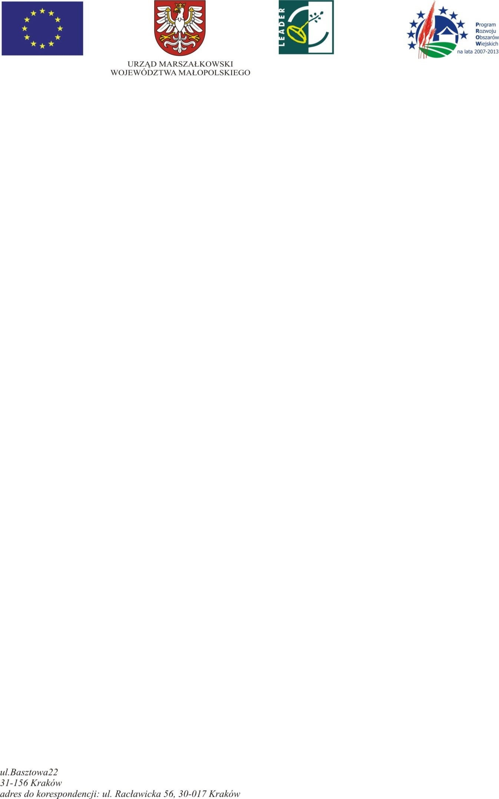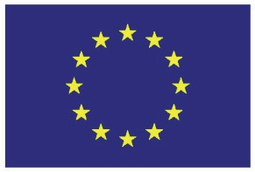 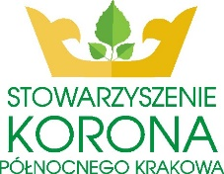 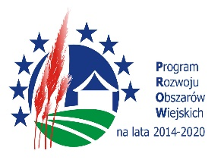

Europejski Fundusz Rolny na rzecz Rozwoju Obszarów Wiejskich: Europa inwestująca w obszary wiejskie

**Nabór nr 5/2018**

**Lokalna Grupa Działania Stowarzyszenie Korona Północnego Krakowa**

**działająca na terenie gmin: Igołomia-Wawrzeńczyce, Kocmyrzów- Luborzyca, Michałowice, Wielka Wieś, Zielonki**

**informuje o możliwości składania wniosków o przyznanie pomocy na operacje z zakresu:**

**wspieranie współpracy między podmiotami wykonującymi działalność gospodarczą na obszarze wiejskim objętym LSR: w ramach krótkich łańcuchów dostaw w rozumieniu art. 2 ust.1 akapit drugi lit. m rozporządzenia Parlamentu Europejskiego i Radu (UE) nr 1305/2013 z dnia 17 grudnia 2013r. w sprawie wsparcia rozwoju obszarów wiejskich przez Europejski Fundusz Rolny na rzecz Rozwoju Obszarów Wiejskich (EFRROW) i uchylającego rozporządzenie Rady (WE) nr 1698/2005 (Dz. Urz. UE L 347 z 20.12.2013, str. 487, z późn. zm), zwanego dalej rozporządzeniem 1305/2013**

**w ramach poddziałania „Wsparcie na wdrażanie operacji w ramach strategii rozwoju lokalnego kierowanego przez społeczność”,**

**objętego Programem Rozwoju Obszarów Wiejskich**

**na lata 2014-2020 z udziałem środków Europejskiego Funduszu Rolnego na rzecz Rozwoju Obszarów Wiejskich**

**Wsparcie udzielane jest w formie: refundacji.**

**Wnioski o przyznanie pomocy można składać w terminie:**

**od 27.08.2018 do 10.09.2018**

Wnioski należy składać **bezpośrednio** w siedzibie **Lokalnej Grupy Działania** **Stowarzyszenie Korona Północnego Krakowa** miejscowość: **ul. Jana Długosza 36, 32-091 Raciborowice** w godz. **od 7.30 do 15.30.**

**Zakres tematyczny operacji:**

**Przedsięwzięcie:** Sieci współpracy umożliwiające lub ułatwiające wprowadzenie nowych produktów / usług na rynek lub poszerzające rynki zbytu.

**Wskaźnik:** Liczba innowacyjnych sieci w zakresie krótkich łańcuchów żywnościowych lub rynków lokalnych, które otrzymały wsparcie w ramach realizacji LSR.

**Warunki udzielenia wsparcia:**

1.Złożenie kompletu wymaganej dokumentacji w miejscu i terminie podanym   
 w ogłoszeniu.

2.Zgodność operacji ze Strategią Rozwoju Lokalnego kierowanego przez społeczność (LSR).

3.Zgodność operacji z lokalnymi kryteriami wyboru operacji, oraz uzyskanie minimalnej liczby punktów.

4.Zgodność operacji z warunkami przyznania pomocy określonymi w PROW na lata 2014-2020.

**Kryteria wyboru operacji:**

Lokalne kryteria wyboru operacji znajdują się na stronie LGD – [www.koronakrakowa.pl](http://www.koronakrakowa.pl) oraz w wersji papierowej w Biurze LGD.

**Minimalna liczba punktów, której uzyskanie jest warunkiem wyboru operacji wynosi: 50% z możliwej do uzyskania maksymalnej liczby punktów tj. 12.**

Formularz wniosku o przyznanie pomocy, wniosku o płatność oraz projekt umowy   
o udzielenie wsparcia dostępne są na stronie internetowej Urzędu Marszałkowskiego Województwa Małopolskiego - [www.prow.malopolska.pl](http://www.prow.malopolska.pl)

Formularz wniosku o udzielenie wsparcia, formularz wniosku o płatność, formularz umowy o udzielenie wsparcia, LSR, kryteria wyboru operacji są udostępnione na stronie: Lokalnej Grupy Działania oraz do wglądu w Biurze Lokalnej Grupy Działania **Stowarzyszenie Korona Północnego Krakowa** miejscowość: **ul. Jana Długosza 36, 32-091 Raciborowice** w godz. **od 7.30 do 15.30**

**Wysokość dostępnych środków w ramach naboru wynosi 45 000,00 zł.**

**Wykaz dokumentów niezbędnych do wyboru projektów:**

1. Wniosek w wersji papierowej wraz z wymaganymi załącznikami- **2 komplety**
2. Wniosek w wersji elektronicznej (nośnik: płytka CD lub DVD) zapisany w formatach EXEL, biznesplan zapisany w formacie WORD (oprócz tego wersja papierowa biznesplanu).
3. Oświadczenie o złożeniu tożsamej wersji papierowej i elektronicznej wniosku o przyznanie pomocy
4. Oświadczenie o przetwarzaniu danych osobowych.

Wszelkie informacje niezbędne dla prawidłowego wypełnienia wniosków udzielane są w Biurze Lokalnej Grupy Działania **Stowarzyszenie Korona Północnego Krakowa** oraz pod numerem **tel. 12 346 43 12, 664 067 821** w godz. **od 7.30 do 15.30**